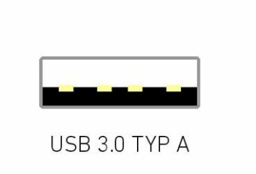**USB-TYPE C**

* **History** 
  + Vom USB-IF entwickelt und vertrieben
    - Non Profit Organisation
    - Gegründet 1995
  + Ist der Nachfolger des allgemein bekannten USB-Type A  
    bzw. in der Handyindustrie den “Micro-B“ USB
  + Ersetzt, aber auch diverse Lade-, Display,- Audio,- und Datenkabel
* **USB C ist nur die Form aber kann fast alles**
  + Icon

    Description automatically generatedEs gibt keine Auskunft über das Übertragungsprotokoll oder den Leistungsdurchsatz an.
  + Praktisch beidseitig einsteckbar
  + Bietet Hardware seitig vollständige   
    Unterstützung für nahezu alle Protokolle.
* **Protokolle**
  + 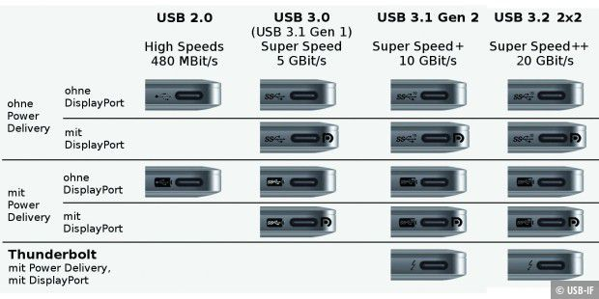Es übernimmt im Regelfall die geläufigen USB3.x Protokolle oder Thunderbolt.
  + Damit können Videodaten, Audiodaten, Strom und er ist offenen einsehbaren Standard auch von Drittanbietern leicht Ansteuerbar
* **Zeitaktuell**
  + Die EU plant zurzeit USB-C als vorgeschriebenen und verpflichtenden Standard
  + Widerstand kommt von Apple
* **Zukunft**
  + USB-4 Protokoll Standard könnte bald Thunderbolt 3 ablösen
  + Nutzerfreundlicher denn je mit einem Kabel für alles (in der Theorie)